

**СОБРАНИЕ ПРЕДСТАВИТЕЛЕЙ**

**сельского поселения Малая Глушица**

**муниципального района Большеглушицкий**

**Самарской области**

**второго созыва**

**РЕШЕНИЕ**

**№ 217 от 21 августа 2015 года**

**О внесении изменений в Решение Собрания представителей сельского поселения Малая Глушица муниципального района Большеглушицкий Самарской области от 07.05.2015 года № 205 «Об утверждении схемы одномандатных избирательных округов для проведения выборов депутатов Собрания представителей сельского поселе­ния Малая Глушица** **муниципального района Большеглушицкий Самарской области»**

В соответствии с п.п.1,2 статьи 18 Федерального закона от 12.06.2002 № 67-ФЗ «Об основных гарантиях избирательных прав и права на участие в референдуме граждан Российской Федерации», статьей 19 Закона Самарской области от 08.06.2006 № 57-ГД «О выборах депутатов представительного органа муниципального образования», Собрание представителей сельского поселения Малая Глушица муни­ципального района Большеглушицкий Самарской области

**Р Е Ш И Л О:**

1. Внести в Решение Собрания представителей сельского поселения Малая Глушица муниципального района Большеглушицкий Самарской области от 07.05.2015 года № 205 «Об утверждении схемы одномандатных избирательных округов для проведения выборов депутатов Собрания представителей сельского поселе­ния Малая Глушица муниципального района Большеглушицкий Самарской области» (далее – Решение) следующие изменения:

1.1. В Приложении к Решению Собрания представителей сельского поселения Малая Глушица муниципального района Большеглушицкий Самарской области «Об утверждении схемы одномандатных избирательных округов для проведения выборов депутатов Собрания представителей сельского поселе­ния Малая Глушица муниципального района Большеглушицкий Самарской области» раздел «Малоглушицкий округ № 1» изложить в следующей редакции:

«

**Малоглушицкий округ № 1**

Границы округа: с.Константиновка, дома по улице Гагарина, ул.Набережная, ул.Гражданская, ул.им.Крупской, ул.Ленинградская (четная и нечетная сторона от дома № 33 по дом № 45 включительно), ул.Центральная (нечетная сторона от дома № 11 по дом № 17 включительно).

Местонахождение окружной избирательной комиссии: с.Большая Глушица, ул.Гагарина, дом 91.

**Количество избирателей - 94 чел.**

»;

1.2. Графическое изображение схемы одномандатных избирательных округов №№ 1 - 5 для проведения выборов депутатов Собрания представителей сельского поселения Малая Глушица муниципального района Большеглушицкий Самарской области изложить в следующей редакции:

«

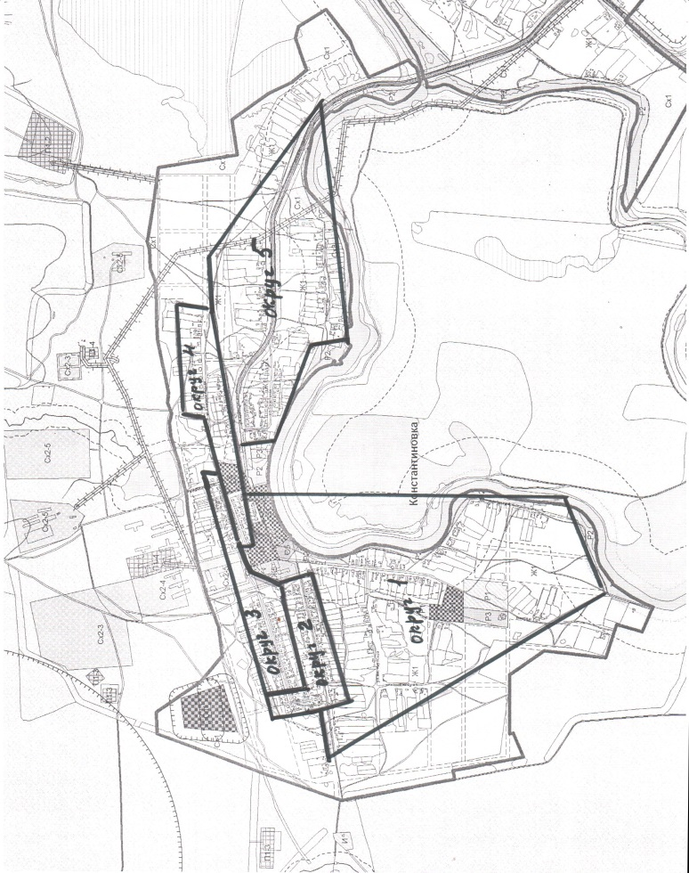

».

2. Опубликовать настоящее Решение в средствах массовой информации.

3. Настоящее Решение вступает в силу со дня его официального опубликования и распространяется на правоотношения, возникшие с 07 мая 2015 года.

Глава сельского поселения Малая Глушица

муниципального района Большеглушицкий

Самарской области Ю.И.Щербаков